**АЛЕКСЕЕВСКАЯ**

**РАЙОННАЯ ДУМА**

**ВОЛГОГРАДСКОЙ**

**ОБЛАСТИ**

**Н**

**Р**

**Е**

**Ш**

**Е**

**И**

**Е**

18/120

от

15.12.2020

г.

№

Об установлении нормативов формирования

расходов на оплату труда выборных должностных

лиц органов местного самоуправления и муниципальных

служащих Алексеевского муниципального района

Волгоградской области на 2021 год

В

соответствии со

статьей

136

Бюджетного

кодекса Российской Федерации,

Алексеевская районная Дума

:

р

е

ш

и

л

а

района

1

.

Установить

на

2021

год

для

Алексеевского

муниципального

Волгоградской области нормативы формирования расходов на оплату труда:

-

выборных

должностных

лиц

местного

самоуправления,

осуществляющих

свои полномочия на постоянной основе, согласно приложению № 1;

муниципальных служащих согласно приложению № 2;

-

служащих

-

в

части

должностных

окладов

муниципальных

согласно

приложению № 3.

2

.

Контроль

за

исполнением

настоящего

решения

возложить

на

главу

Алексеевского муниципального района И.М.Свинухова.

3

. Настоящее решение вступает в силу с

1

января 2021

года.

Заместитель председателя

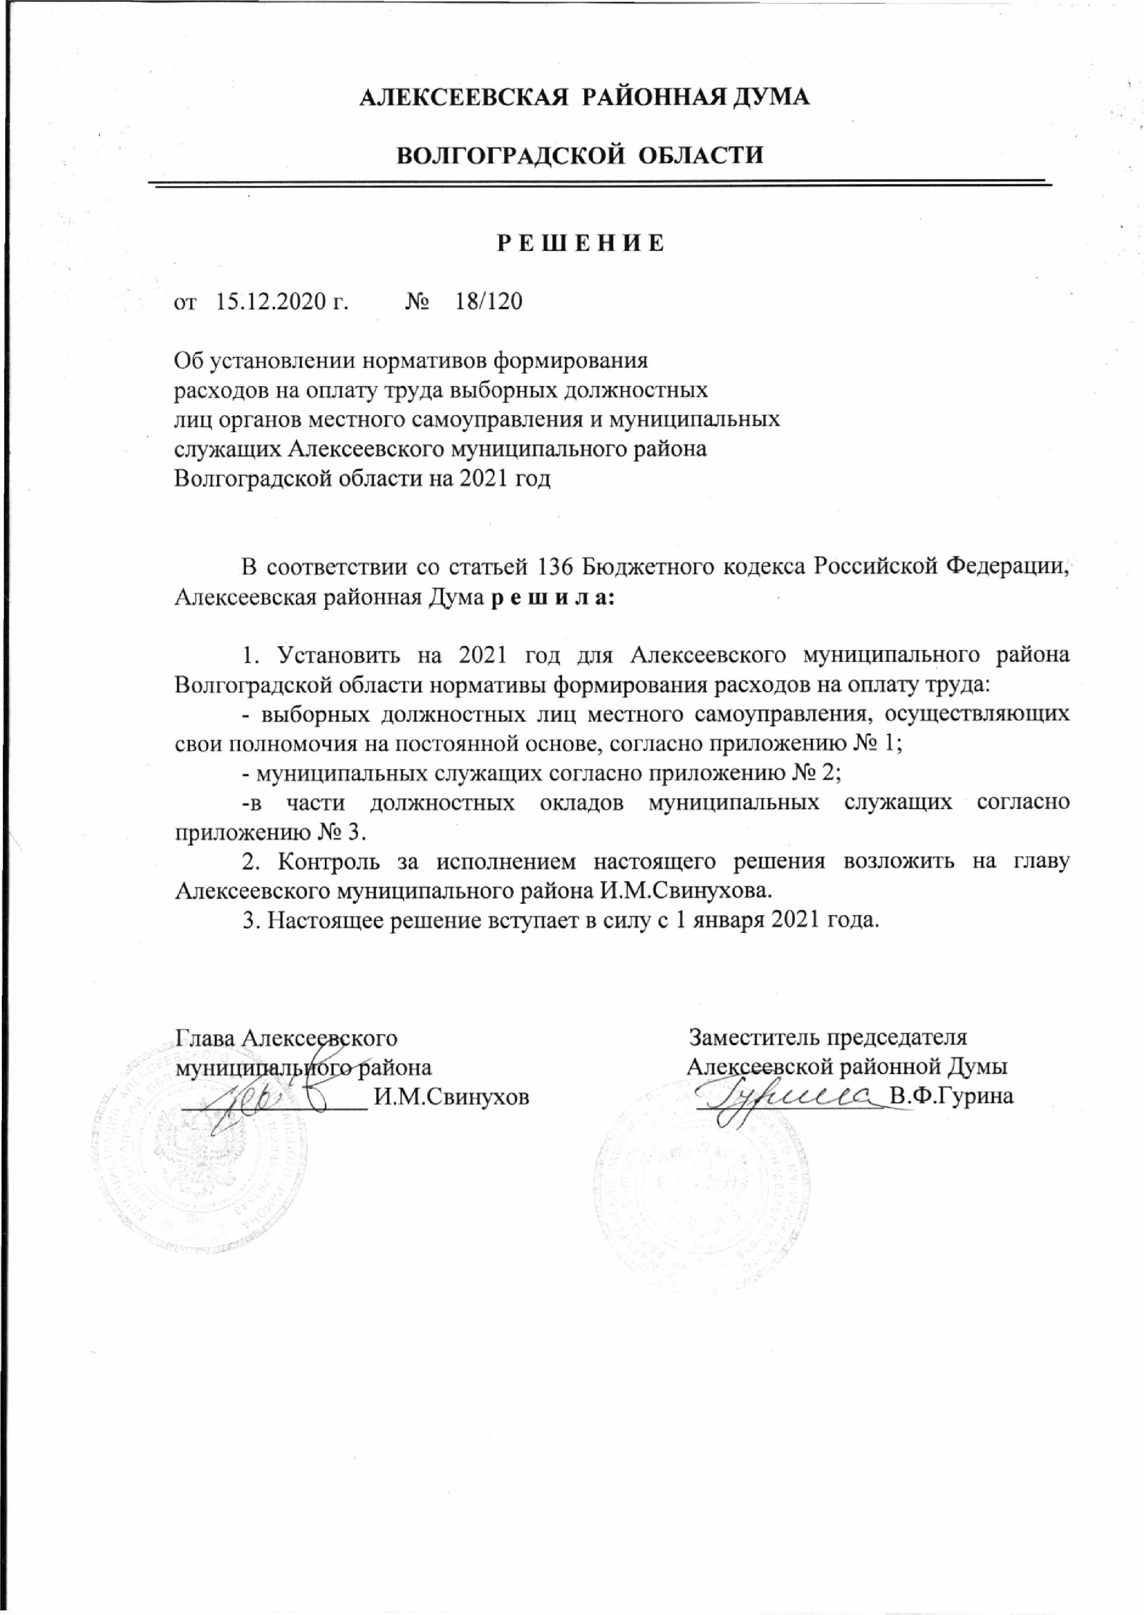

Приложение № 1

Утверждено решением

Алексеевской районной Думы

от 15.12.2020 г.

№ 18/120

**НОРМАТИВЫ**

**формирования расходов на оплату труда выборных должностных лиц**

**местного самоуправления, осуществляющих свои**

**полномочия на**

**постоянной основе, на 2021 год**

. Нормативы формирования расходов на оплату труда в части должностных

1

окладов

осуществляющих

выборных должностных лиц

местного

самоуправления,

лица,

свои

полномочия

на

постоянной

основе

(

далее

именуются

-

замещающие

муниципальные должности) устанавливаются в следующих размерах:

(

в рублях)

Алексеевский муниципальный район

16459

2

.

Нормативы

формирования

расходов

на

оплату

труда

в

части

дополнительных

выплат

для

лиц,

замещающих

муниципальные

должности,

включают в себя:

размера

1)

ежемесячные

дополнительные

выплаты,

исчисляемые

от

ежемесячного должностного оклада с применением следующих коэффициентов:

а) для главы Алексеевского муниципального района -

не более 5,0;

органа

б)

для

председателя

контрольного

Алексеевского

муниципального

района -

не более

1

,8;

ежемесячное денежное поощрение в размере 33 % должностного оклада;

2)

3)

ежемесячную

надбавку

за

работу

со

сведениями,

составляющими

определенном

государственную

тайну.

устанавливаемую

в

порядке,

законодательством Российской Федерации, в размере 50% должностного оклада;

4)

единовременную дополнительную выплату при предоставлении ежегодного

оплачиваемого

отпуска

в

размере

не

более

одного

ежемесячного

денежного

вознаграждения, состоящего из должностного оклада и дополнительных выплат;

5)

дополнительную

единовременную

выплату

по

итогам

службы

за

год

в

размере не более двух должностных окладов;

6)

дополнительную

выплату в

виде

материальной помощи в размере не более

двух должностных окладов.

2

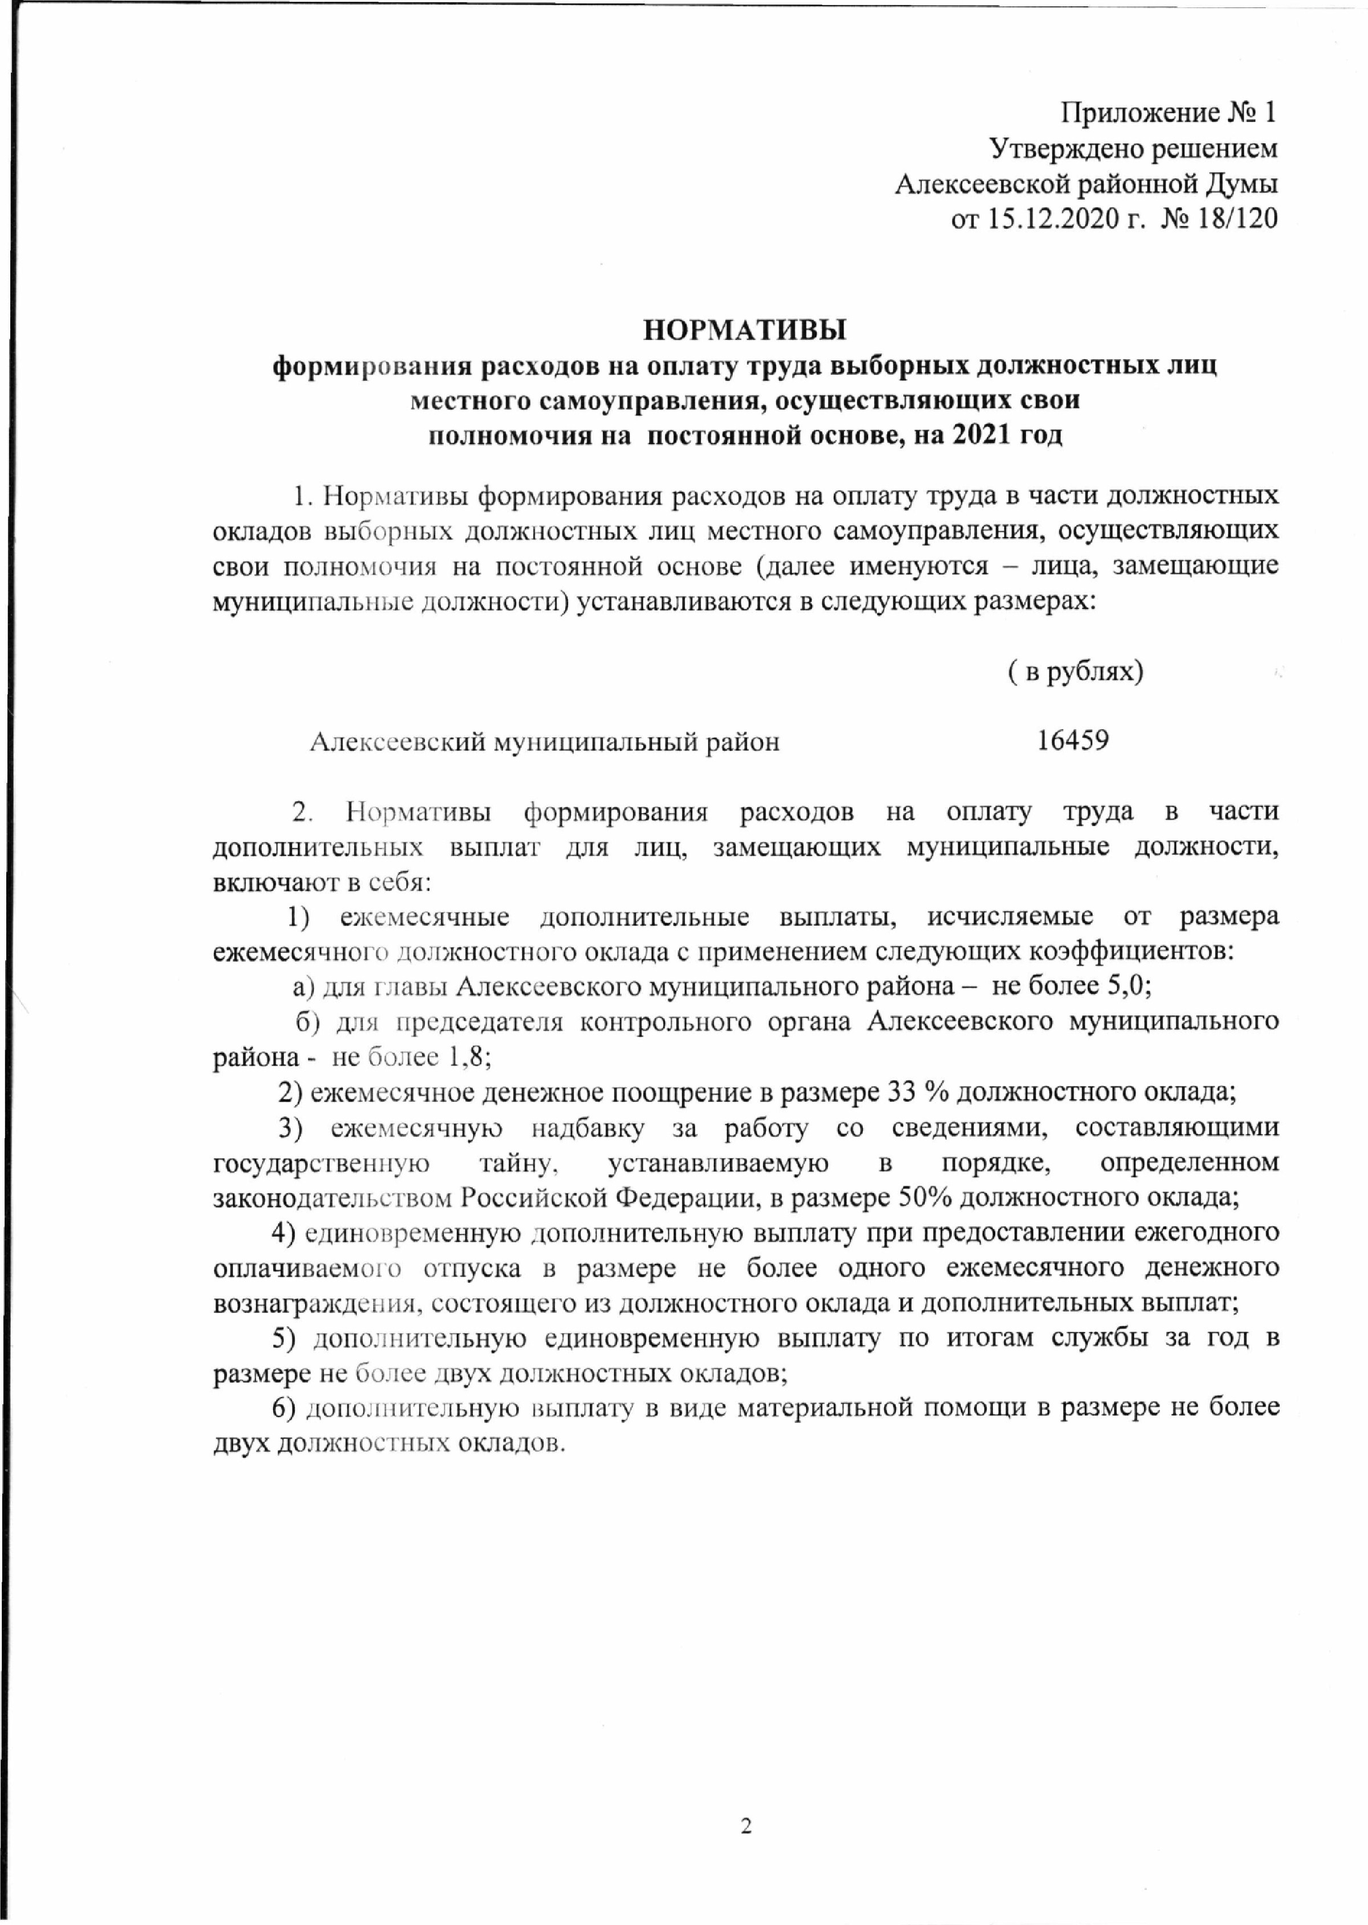

Приложение № 2

Утверждено решением

Алексеевской районной Думы

от 15.12.2020 г.

№ 18/120

**НОРМАТИВЫ**

**формирования расходов на оплату труда муниципальных служащих**

Алексеевского

**муниципального района Волгоградской области на 2021 год**

1

. Нормативы формирования расходов на оплату труда в части должностных

окладов по группам должностей муниципальной службы устанавливаются согласно

приложению к настоящим нормативам.

труда

2

.

Нормативы

формирования

расходов

на

оплату

части

в

дополнительных выплат для муниципальных служащих включают в себя:

а)

ежемесячную

надбавку

за

выслугу

лет

в

зависимости

от

стажа

муниципальной службы:

за

б)

надбавку

ежемесячную

особые

условия

муниципальной

службы

по

соответствующим должностям муниципальной службы:

в процентах к

(

должностному

окладу)

от 5 до

10

лег

от 10 до

15

лет

свыше

15

лег

от 1 года до 5 лет

10

не более

не более

15

20

не более

не более

30

в процентах к

(

должностному

окладу)

муниципальным служащим, замещающим высшие

должности муниципальной службы

не более 170

муниципальным служащим, замещающим главные

должности муниципальной службы

не более 120

муниципальным служащим, замещающим ведущие

должности муниципальной службы

90

муниципальным служащим, замещающим старшие

должности муниципальной службы

80

муниципальным служащим, замещающим

младшие должности муниципальной службы

60

з

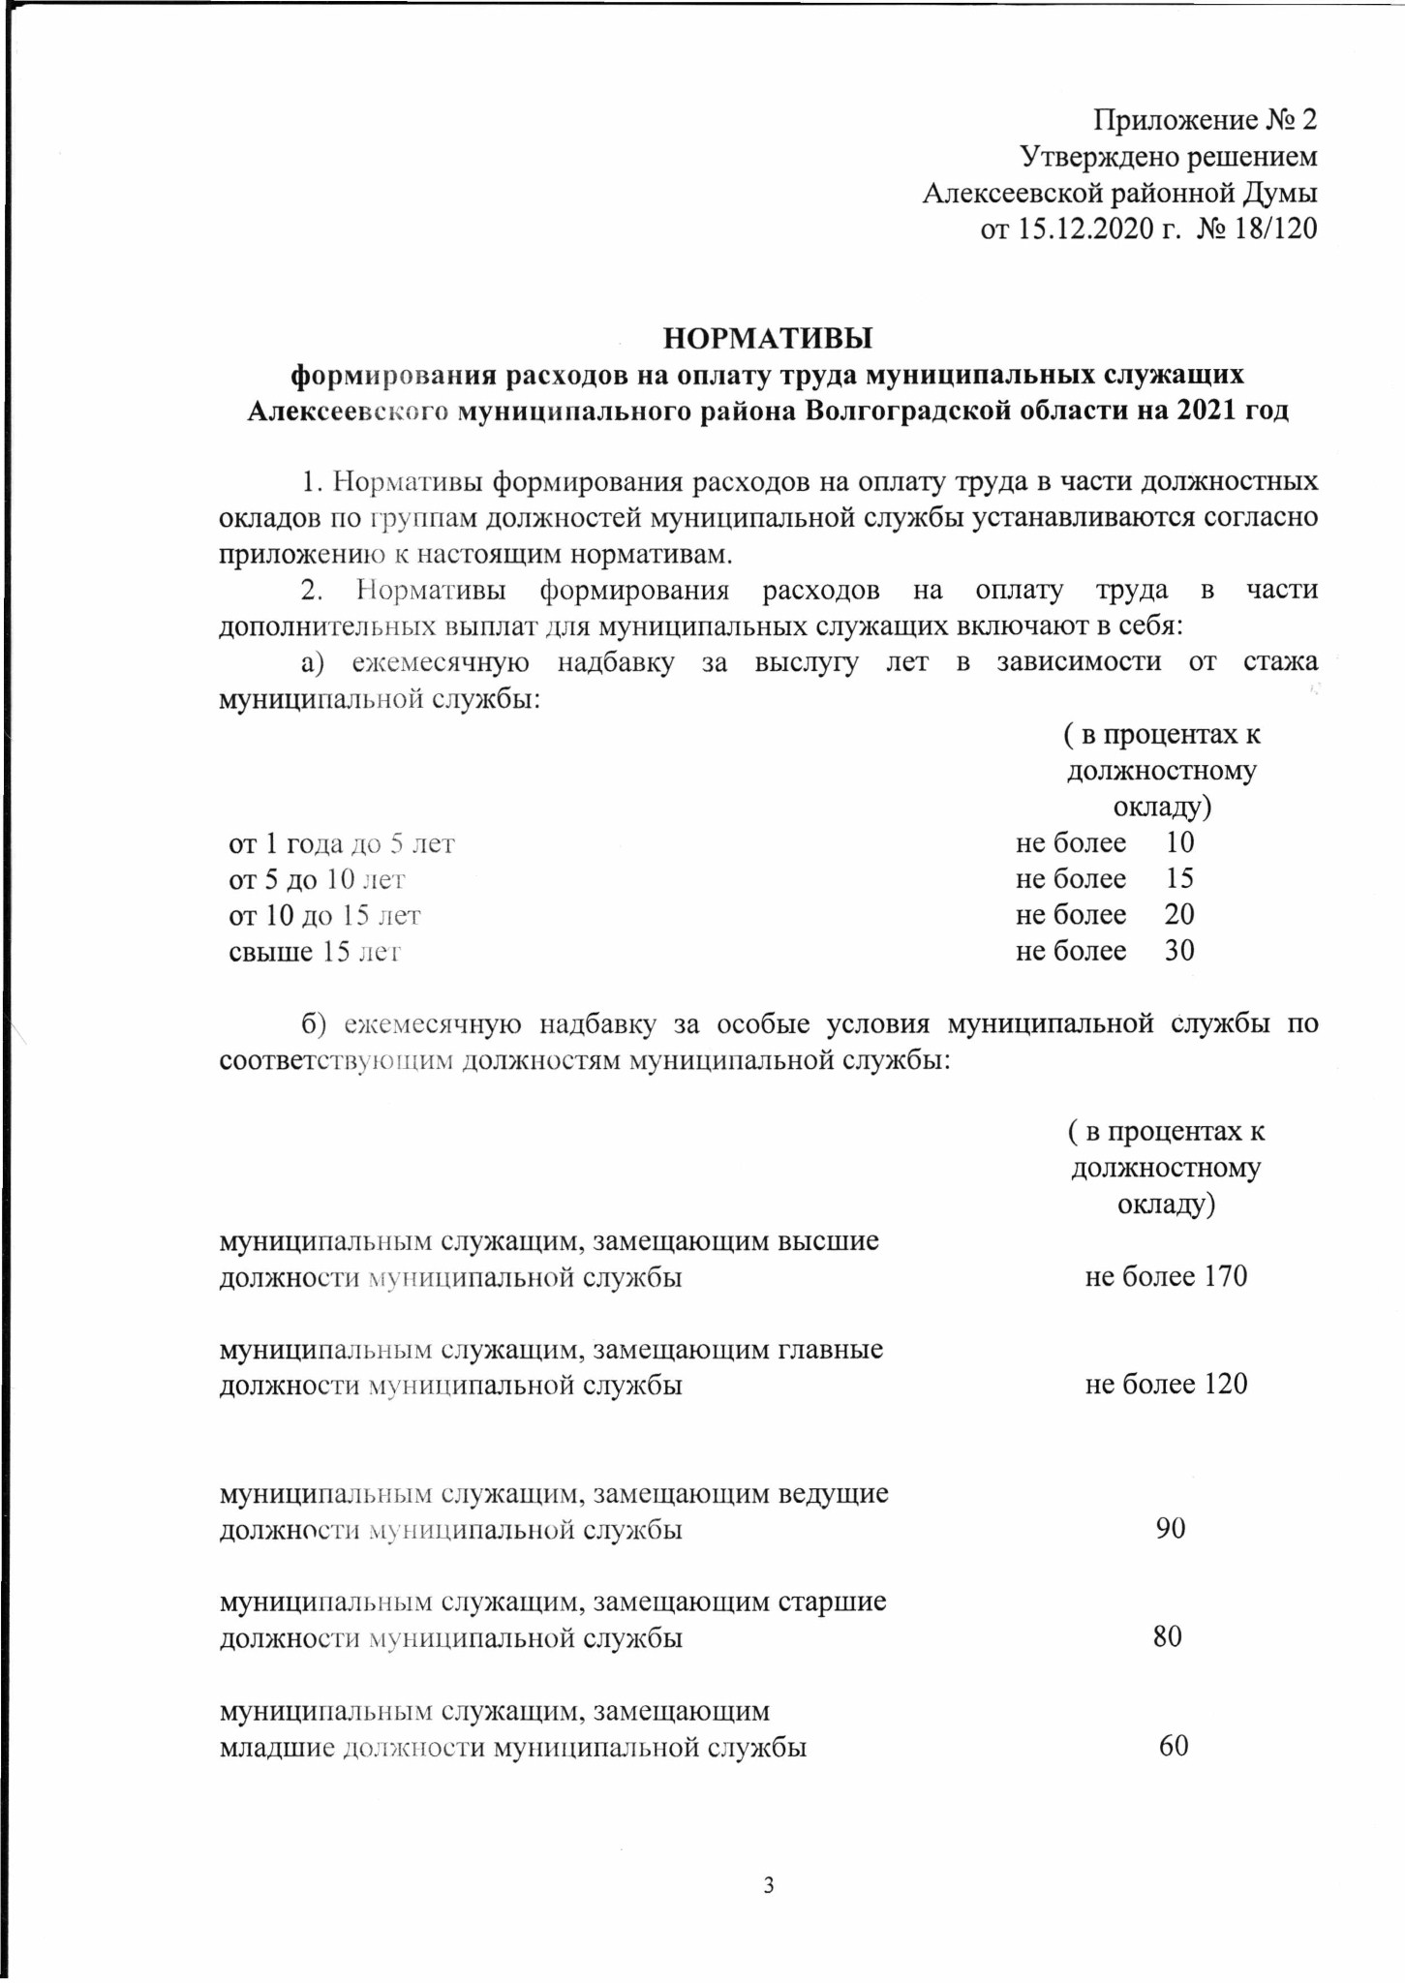

классный

в)

ежемесячную

надбавку

к

должностному

окладу

за

чин

не

выше следующих предельных размеров:

(

в рублях

)

действительный муниципальный советник 1 класса

4580

действительный муниципальный советник 2 класса

3850

действительный муниципальный советник 3 класса

3650

муниципальный советник 1 класса

3120

муниципальный советник 2 класса

2710

муниципальный советник 3 класса

2500

советник муниципальной службы

1

класса

2390

советник муниципальной службы 2 класса

2190

советник муниципальной службы 3 класса

2080

референт муниципальной службы

1

класса

1980

референт муниципальной службы 2 класса

1870

референт муниципальной службы 3 класса

1770

класса

секретарь муниципальной службы

1

1660

секретарь муниципальной службы 2 класса

1350

секретарь муниципальной службы 3 класса

1040

г)

ежемесячную

надбавку

к должностному

окладу за работу

со

сведениями,

порядке,

составляющими

государственную

тайну,

устанавливаемую

в

%

определенном

законодательством

Российской

Федерации,

в размере не более

50

должностного оклада;

д)

денежное

поощрение

по итогам

службы

за год в зависимости от личного

вклада муниципального служащего в общие результаты работы в размере не более

двух должностных окладов;

е) ежемесячное денежное поощрение в размере не более 33

% должностного

оклада;

в

ж)

материальную

помощь

размере

не

более

двух должностных

окладов

с

учетом ежемесячной надбавки к должностному окладу за классный чин;

з) единовременное денежное поощрение, в соответствии со статьей 9 Закона

некоторых вопросах

Волгоградской

области

от

11

февраля

2008

г.

№

1626-

ОД

"О

муниципальной

службы

в

Волгоградской

области",

в

размере

не

более

пяти

должностных окладов;

и)

ежемесячную

надбавку

к

должностному

окладу

в

размере

не

более

20

процентов

должностною

оклада

за

исполнение

обязанностей

инспектора

конгрольно-счетного органа.

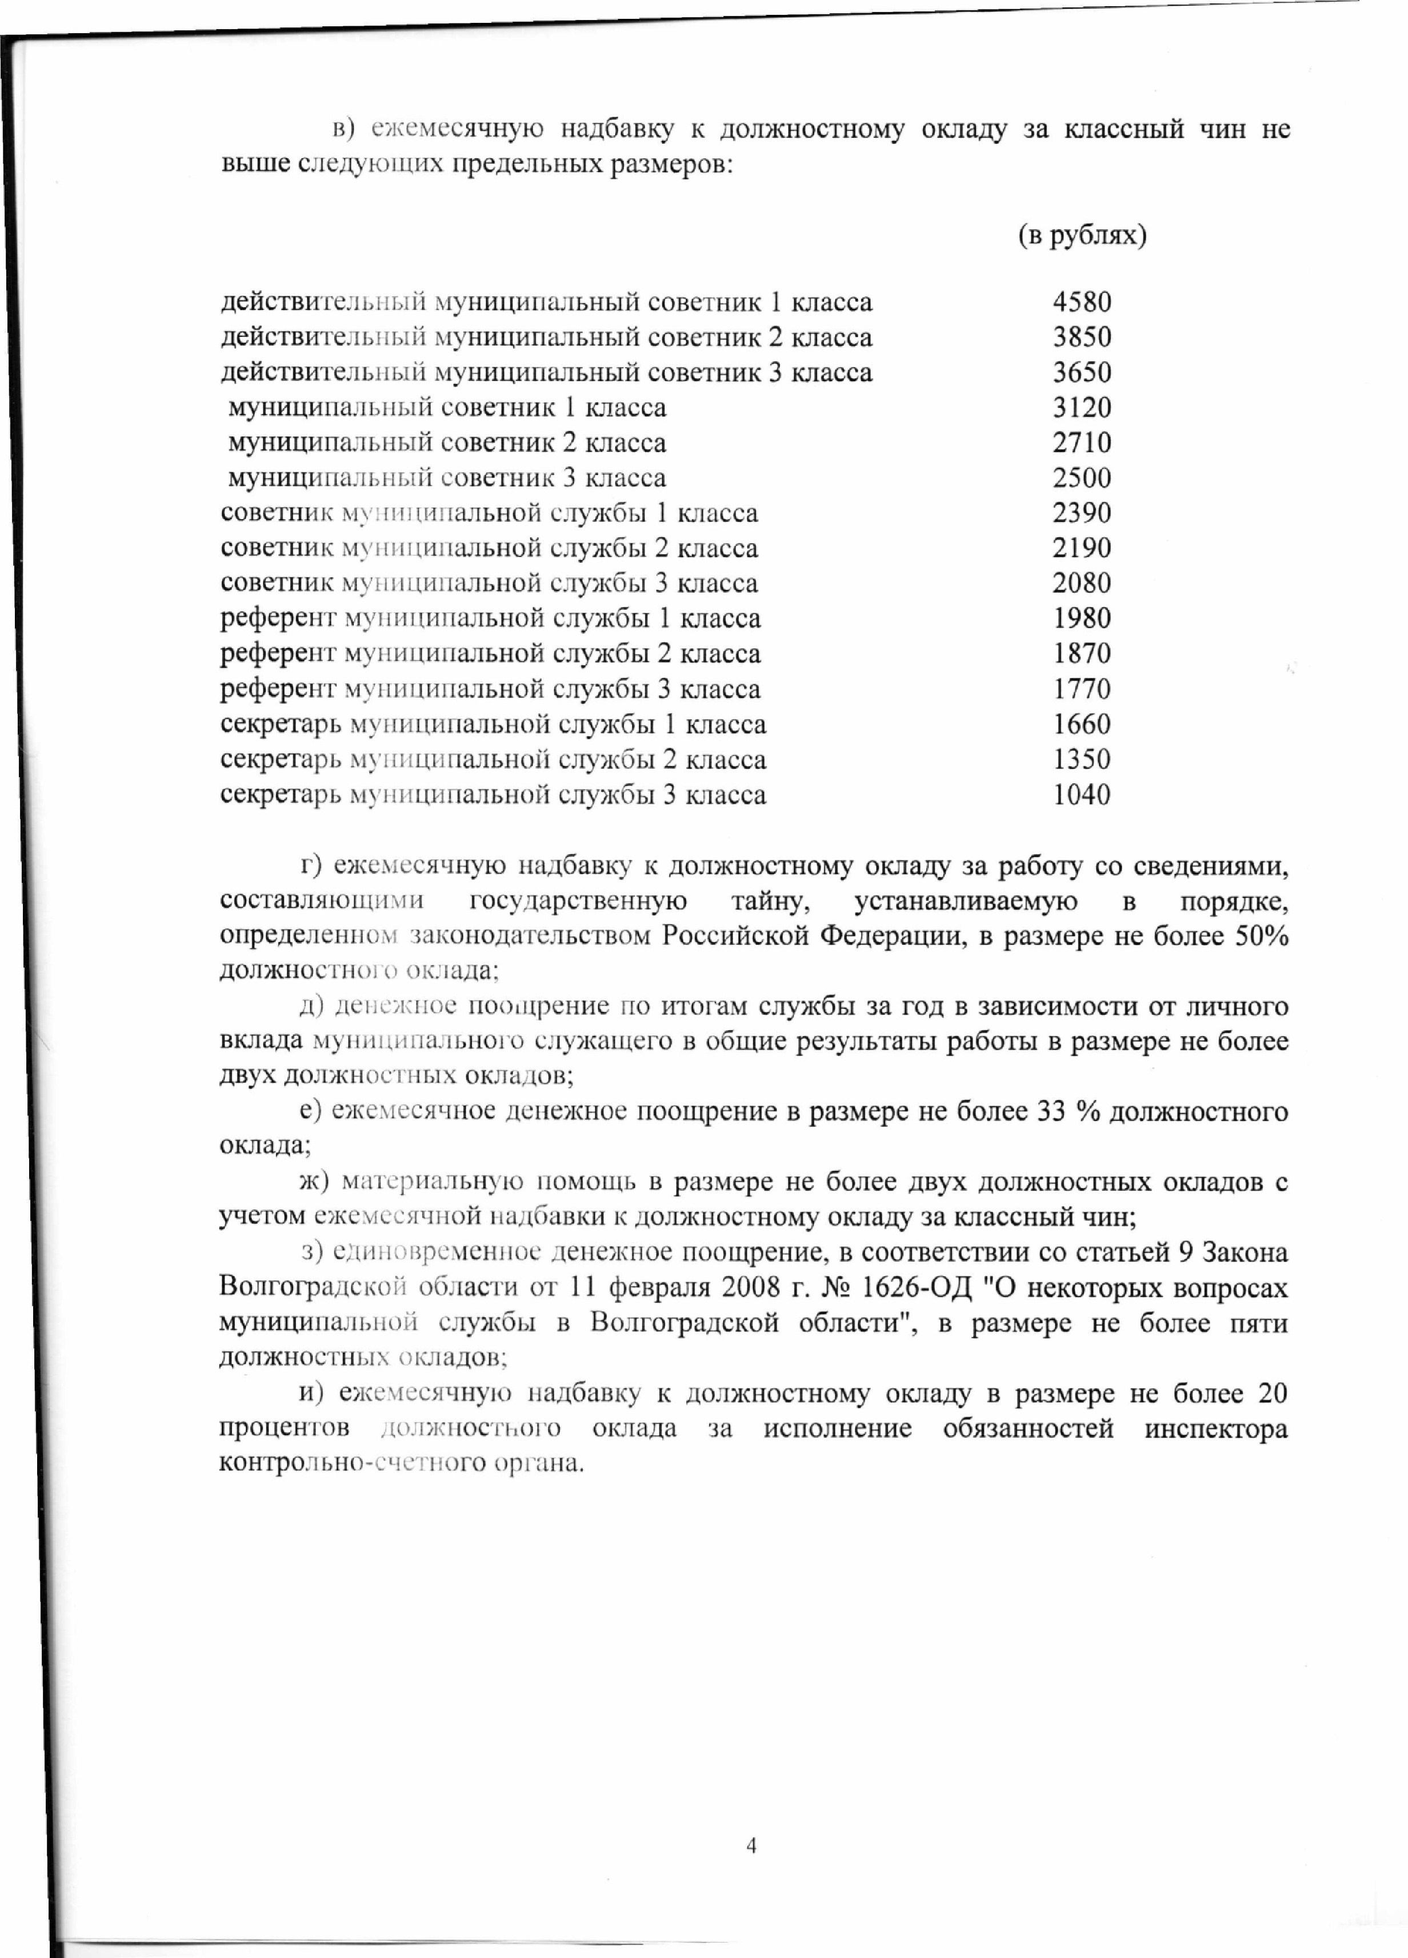

Приложение № 3

Утверждено решением

Алексеевской районной Думы

от 15.12.2020 г.

№ 18/120

**НОРМАТИВЫ**

формирования расходов на

**оплату труда в части должностных окладов**

муниципальных

**служащих на 2021 год**

Группы должностей

муниципальной службы

Должностные оклады,

рублей

1

2

Высшая группа должностей

не более

15267

Главная группа должностей

не более 10441

Ведущая группа должностей

8168

Старшая группа должностей

6725

Младшая группа должностей

5587

5

